**祥龙博瑞集团一分公司专属为华北电力大学工会**

**职工购买新车优惠方案**

**北京祥龙博瑞汽车服务（集团）有限公司始建于1952年，隶属于北京市国资委管辖的大型汽车销售服务国有企业，祥龙博瑞集团一分公司经营管理10多家汽车品牌4S店及产业链单位，现博瑞一分公司专属为华北电力大学工会职工提供新车销售、汽车养护、保险、验车等汽车全方面优惠服务。根据北京地区汽车销售市场变化，进行每季度汽车销售优惠调整。**

**北京祥龙博瑞汽车服务集团一分公司大客户总负责人：李 涛**

**电话：15611918683**

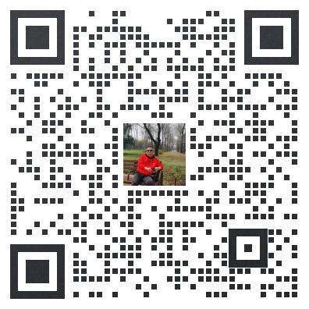

**新 车 销 售 优 惠 方 案**

1. **北京博瑞祥驰汽车销售服务有限公司，经营汽车品牌：奔驰**

**博瑞祥驰销售主管：王谊，手机号码：13331101717**

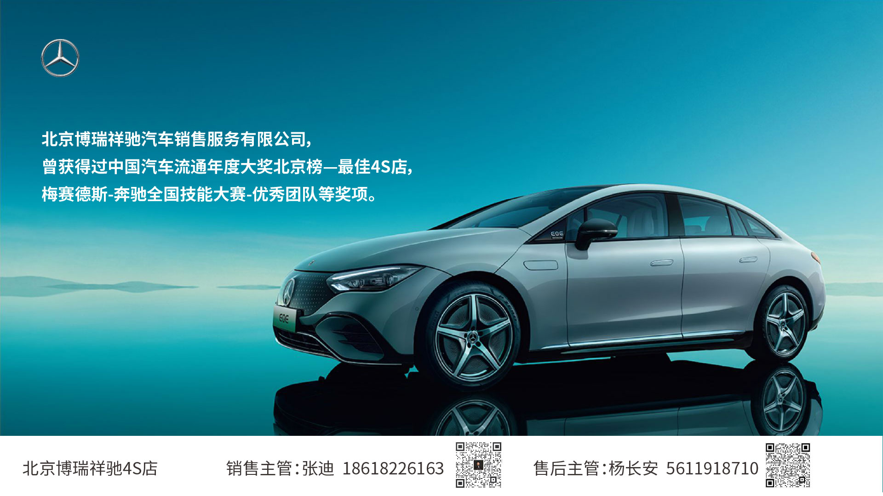

本店所售的梅赛德斯-奔驰全系车型（特价车型除外），华北电力大学工会职工可在展厅新车价格各项优惠后的基础上；

**（1）再额外享受3000元现金的优惠。**

**（2）赠送售后服务保养、维修代金券2000元。**

1. **北京博瑞祥云汽车销售服务有限公司，经营汽车品牌：奥迪**

**博瑞祥云销售主管：杨柳，手机号码：13911135620**

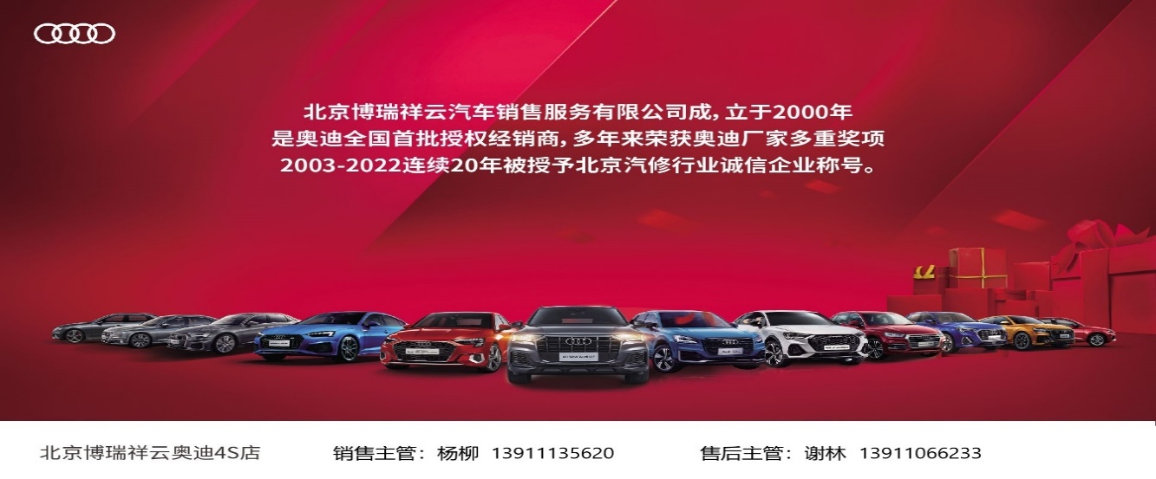

本店所售全系车型（特价车型除外），华北电力大学工会职工可在展厅新车价格各项优惠后的基础上；

**（1）再额外享受新车指导价 1.0 % 的现金优惠。**

1. **赠送售后服务保养、维修代金券2000元。**

**3.北京博得宝汽车销售服务有限公司，经营汽车品牌：宝马**

**博得宝销售主管：王立东，手机号码：13581535223**

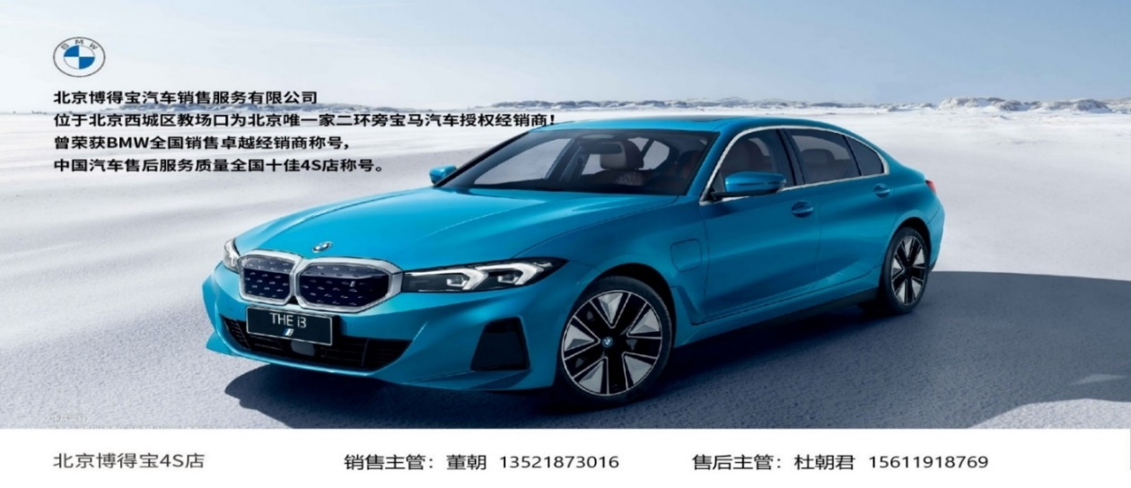

本店所售全系车型（特价车型除外），华北电力大学工会职工可在展厅新车价格各项优惠后的基础上；

**（1）再额外享受新车指导价 1 % 的现金优惠。**

1. **额外赠送售后基础保养两次（价值2000元）。**

**4.北京祥龙博瑞一分公司—沃尔沃4S店，经营汽车品牌：沃尔沃**

**沃尔沃销售主管：王洋，手机号码：13717897107**

 本店所售全系车型（特价车型除外），华北电力大学工会职工可在展厅新车价格各项优惠后的基础上；

**（1）再额外享受4000元优惠。**

**（2）额外赠送售后基础保养三次。（价值3000元）。**

**5.北京祥龙博瑞一分公司—红旗体验中心，经营汽车品牌：红旗**

**红旗销售主管：王腾飞，手机号码：13811262321**



本店所售全系车型（特价车型除外），华北电力大学工会职工可在展厅新车价格各项优惠后的基础上；

**（1）再额外享受新车指导价1 % 的现金优惠。**（2）红旗车4年10万公里免费保养。（3）终身享受免费质量保修。

**6.北京博瑞祥弘汽车销售服务有限公司，经营汽车品牌：一汽大众**

**博瑞祥弘大客户销售专员：刘冠成，手机号码：17600036085**

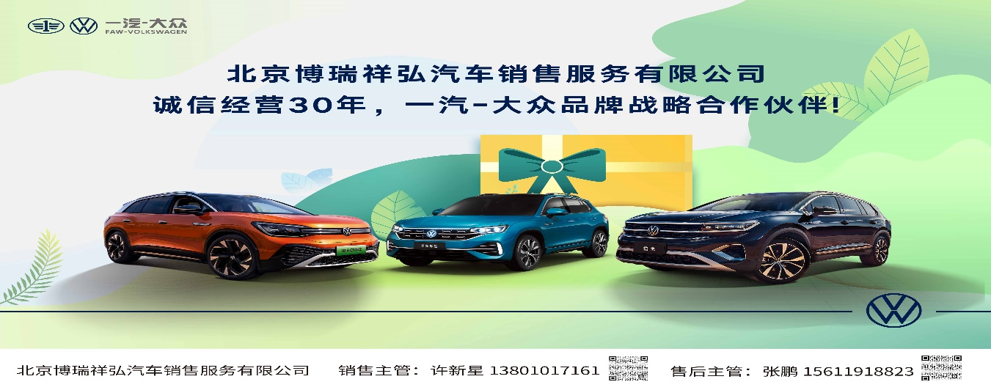本店所售全系车型（特价车型除外），华北电力大学工会职工在展厅新车价格各项优惠后的基础上，**再额外享受2000元现金优惠。**

**7.博瑞祥弘汽车销售服务有限公司，经营汽车品牌：蓝谷极狐（新能源）**

**极狐销售主管：许新星，手机号码：13801017161.**

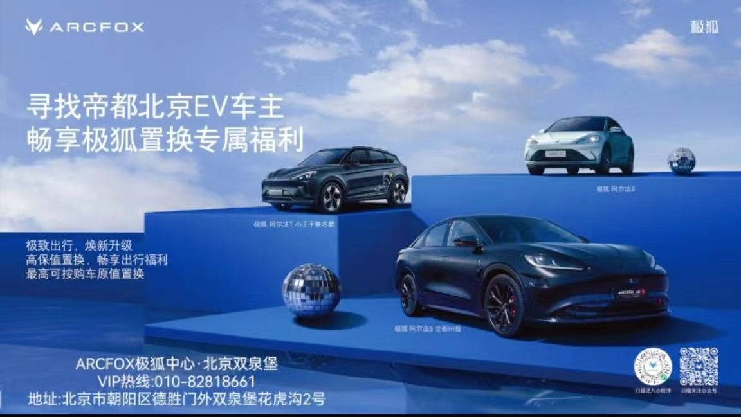



本店所售全系车型（特价车型除外），华北电力大学工会职工可在展厅新车价格各项优惠后的基础上；

**（1）额外享受汽车装饰礼包（玻璃贴膜、脚垫）。（2）部分车型置换至高可享30000元置换补贴（北汽EV车型）。**

**8.北京博瑞祥弘汽车销售服务有限公司，经营汽车品牌：星途星纪元（新能源），销售主管：李亮，电话：18911952609**

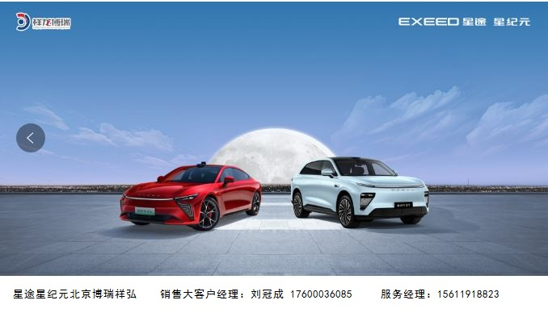

（1）本店所售全系车型（特价车型除外），华北电力大学工会职工可在展厅新车价格各项优惠后的基础上，**再额外享受2000元现金优惠。**

**9.北京博瑞祥宇汽车销售服务有限公司，经营汽车品牌：AITO（新能源）**

**大客户销售专员：周前程，电话：18600052161**



本店全系车型（特价车型除外），华北电力大学工会职工可在展厅新车价格各项优惠后的基础上，**（1）额外享受购3000元精品，（2）赠送保养套餐5折权益。**

**年检验车优惠方案**

**年检验车社会公开收费价格为390元/1次，现专属对华北电力大学教职工私家车的收费是336元/1次。北京博瑞祥顺机动车检测公司经理耿东杰，手机号码：13911601791；**